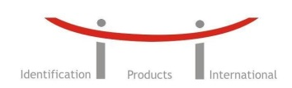
Energielaan 26 unit 6
2950 Kapellen
jj@ipinternational.be – www.identificationproducts.be

VACATURE : Operator Flexo druk machine
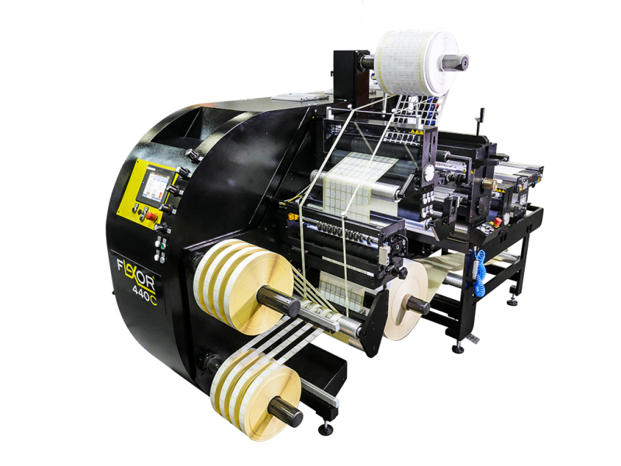
I.P.I. is een dynamisch bedrijf dat zich specialiseert in hard – en softwaretoepassingen in het segment van de WMS (Warehouse management solutions). Als één van de marktleiders in dit segment zijn we op zoek naar een enthousiaste medewerker voor de versterking van onze etikettenproductie . Wij bieden u een zeer gevarieerde job aan die o.a. de volgende inhoud heeft :

Jobdescription
- u produceert etiketten op rol op maat van de klant
- na een doorgedreven opleiding kan u de machine zelfstandig bedienen
- u verwerkt de productie tot verzendklare
Uw profiel :
- Geen basis of voorkennis vereist
- Goede fysieke gezondheid is vereist
- U kan uiterst nauwkeurig en zelfstandig te werk gaan
- U bent een teamplayer en leergierig
Wij bieden u :
- Een goede verloning voor een voltijdse baan
- Een leuke werkomgeving
- Een gevarieerde job met doorgroeimogelijkheden

